**Uvod u programiranje korišćenjem HTML5, CSS3 i JavaScript jezika**

Jedinica: 1 od 30

**+Rezime**

Kurs pred vama nosi naziv *Programming in HTML5 with JavaScript and CSS3*. Iza samog naziva kursa kriju se tri veoma uzbudljive tehnologije, bez kojih se ne može zamisliti razvoj web aplikacija. Reč je o tehnologijama HTML, CSS i JavaScript.

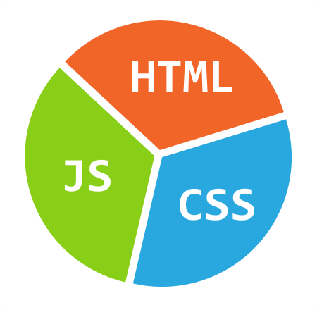

*Slika 1.1 – Sinergija tehnologija HTML, CSS i JS*

Tehnologije HTML, CSS i JS primarno se vezuju za razvoj web aplikacija, ali njihova upotreba nije ograničena na razvoj isključivo tog tipa aplikacija. Tako se pomenute tehnologije koriste za razvoj [Windows Store aplikacija](https://www.link-elearning.com/linkdl/opisPojma.php?id=144323), aplikacija za pametne telefone i prenosne uređaje, raznih [frameworka](https://www.link-elearning.com/linkdl/opisPojma.php?id=144324) za automatizaciju i testiranje, pa čak i za kontrolu [mikrokontrolera](https://www.link-elearning.com/linkdl/opisPojma.php?id=144325) i programiranje niskog nivoa.

Nevezano za tip aplikacija koji se razvija, tehnologije HTML, CSS i JavaScript imaju svoje jasno definisane namene i koriste se za rešavanje različitih problema. Tako se HTML koristi za kreiranje strukture, CSS za definisanje prezentacije, a JavaScript za kreiranje logike.

**HTML**

Osnovni gradivni elementi kojima rukuje svaka aplikacija jesu podaci. Obrada, prezentovanje i čuvanje podataka su osnovne operacija koje sprovodi svaka aplikacija, bez obzira na njen tip. Naravno, različite aplikacije rukuju podacima različitog tipa. Aplikacija za pregled vremenske prognoze rukuje podacima o vremenskim prilikama za različite regione i različite datume. Kompjuterska igra rukuje podacima o poligonima koji različitim rasporedom i prikazanom na ekranu korisnika grade privid animacije. Aplikacija za fotografisanje rukuje sirovim, binarnim podacima fotografija, koje dobija od hardverskog uređaja koji obavlja transformisanje svetlosnih informacija u niz nula i jedinica. Tako se može zaključiti da je rukovanje podacima primarna uloga svake aplikacije. Identična je situacija i sa aplikacijama koje se grade korišćenjem HTML, CSS i JavaScript jezika. U svakoj aplikaciji prisutni su neki podaci koje je na pregledan i organizovan način potrebno servirati korisniku.

Za strukturiranje podataka aplikacija koje su predmet ovog kursa koristi se tehnologija, odnosno jezik **HTML.**

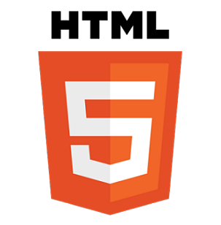

*Slika 1.2 – Logo HTML5 jezika*

Šta se uopšte podrazumeva pod pojmom strukturiranje?

Sama ova lekcija, koju upravo čitate, primer je skupa podataka koji su strukturirani. Upravo čitate jedan paragraf u sekciji koja se naziva *HTML*, i u lekciji koja ima naziv *Uvod u programiranje korišćenjem HTML5, CSS3 i JavaScript jezika*. Kako znamo sve ove činjenice? Pa, naslov lekcije je naveden na početku, centriran, jasno istaknut i napisan većim fontom. Podnaslov, *HTML* je takođe istaknut i napisan u zasebnom redu. Tekst koji upravo čitate je deo jednog paragrafa, zato što je jasno izdvojen od ostatka teksta, prelascima u novi red. Sve su ovo primeri strukturiranja podataka.

Pogledajte sada sledeći tekst:

*Uvod u HTML, CSS i JavaScript*

Navedeni tekst nije ništa drugo, do određena kombinacija karaktera, koji odgovarajućim rasporedom nose neku poruku. Prikazani tekst drugačije se naziva **podatkom**. Ukoliko ovakav podatak za čitaoca ima i neko značenje, podatak postaje informacija. Ipak, navedeni podatak se može i strukturirati i napisati na sledeći način:

|  |  |
| --- | --- |
| 1 | <h1>Uvod u HTML, CSS i JavaScript</h1> |

Ovoga puta su na početak i na kraj teksta dodate izvesne oznake: <h1> i </h1>. Navedene oznake imaju ulogu da podatak strukturiraju i daju mu značenje. Ukoliko bismo utvrdili da se na ovaj način definiše naslov jednog dokumenta, ovakvo strukturiranje bi za čitaoca imalo poseban efekat, jer bi on, pored razumevanja samog podatka, znao i njegovu svrhu. To više ne bi bio samo jedan podatak u moru sličnih već podatak kojim se predstavlja naslov jednog dokumenta.

Tekst koji je prikazan strukturiran je dodavanjem određenih oznaka na početak i kraj teksta. Može se takođe reći i da je tekst markiran korišćenjem navedenih oznaka, na sličan način na koji se markira tekst na papiru korišćenjem flomastera za markiranje (slika).

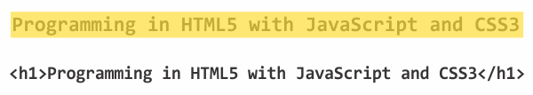

*Slika 1.3 – Markiranje podataka*

HTML jezik funkcioniše na način prikazan slikom 1.3, tako što podatke strukturira korišćenjem oznaka za markiranje. Takvu njegovu ulogu otkriva i sam naziv sakrivan u skraćenici HTML – *HyperText Markup Language*. Drugim rečima, u pitanju je jezik za markiranje teksta.

Korišćenjem HTML jezika, moguće je na jednostavan način definisati strukturu jednog dokumenta, ali i različitim podacima u takvom dokumentu dati specifična značenja. Dokument u kome su podaci markirani HTML oznakama naziva se HTML dokument. Osnovu jezika HTML čine različite oznake kojima se markiraju podaci. Kada se kaže da neko *poznaje* HTML jezik, zapravo se misli da poznaje različite markere kojima se označavaju podaci u jednom HTML dokumentu.

Uloga HTML jezika prikazana je slikom 1.4.

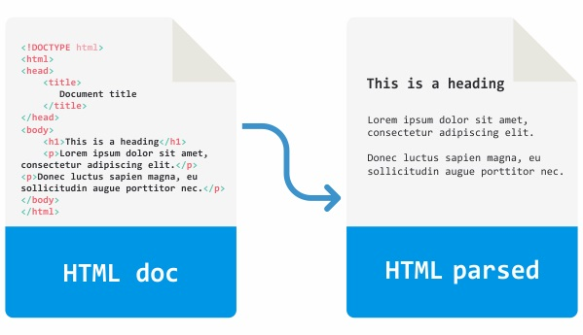

*Slika 1.4 – Uloga HTML jezika*

Na levoj strani slike 1.4 prikazan je HTML dokument u izvornom obliku. Podaci su prikazani crnom bojom, dok su oznake za markiranje prikazane crvenom bojom. Oznake za markiranje u HTML dokumentu nisu namenjene ljudima. Ljudi su sasvim sposobni da, kao što je to slučaj sa ovim dokumentom koji sada čitate, na osnovu različitog formatiranja, razluče različite delove jednog dokumenta. HTML oznake su, sa druge strane, namenjene drugoj vrsti specijalnih čitalaca.

Reč je o specijalnim softverskim proizvodima, programima koji renderuju sadržaj HTML dokumenta. Njima su oznake unutar HTML dokumenta i više nego korisne, jer na taj način utvrđuju semantičko značenje sadržaja dokumenta. Tako program koji čita HTML kod zna da je određeni blok teksta zapravo naslov, a neki drugi blok teksta – paragraf.

**CSS**

CSS je još jedna tehnologija, usko povezana sa jezikom HTML, kojoj će biti posvećen dobar deo kursa pred vama. Baš kao što se HTML koristi za definisanje strukture jednog dokumenta, CSS definiše prezentaciju, odnosno izgled dokumenta koji će biti prezentovan korisniku.

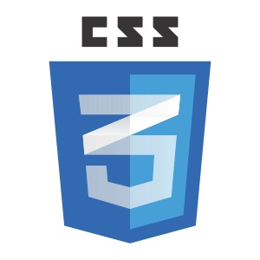

*Slika 1.5 – Logo CSS3 jezika*

CSS opisuje, odnosno uređuje izgled i formatiranje svih elemenata u HTML dokumentu. Tako CSS omogućava da se kreiranjem CSS opisa stilizuju elementi HTML i *drugih dokumenata*. Kažemo i drugih dokumenata, zato što CSS nije striktno ograničen na stilizovanje HTML-a.

Da bi se na pravi način razumela uloga CSS jezika u razvoju web i ostalih aplikacija, gde se tehnologije koje su predmet ovoga kursa koriste, poslužiće slika 1.6.

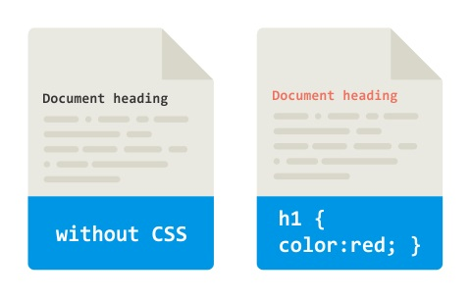

*Slika 1.6 – Uloga CSS-a*

Na levoj polovini slike 1.6, dat je uprošćeni prikaz jednog HTML dokumenta (u browseru npr). Kompletan prikazan sadržaj, odnosno podaci su nestilizovani. Na desnoj polovini slike 1.6 prikazan je identičan dokument, na kome je iskorišćen jezik CSS za stilizovanje naslova. Tekst naslova je korišćenjem CSS-a obojen u crvenu boju.

**JavaScript**

Poslednja, treća tehnologija, kojoj će biti posvećena značajna pažnja u ovom kursu jeste JavaScript.

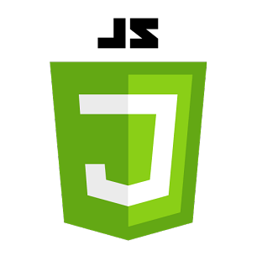

*Slika 1.7 – JavaScript*

JavaScript je programski jezik za kreiranje logike HTML aplikacija. Šta to praktično znači?

Određeni podaci su strukturirani i predstavljeni jednim HTML dokumentom. Takav dokument je stilizovan korišćenjem CSS-a. Na taj način, korisnik može da vidi formatiranu HTML stranicu, unutar koje su podaci predstavljeni na razumljiv način. Ukoliko je potrebno da se korisniku omogući i izvesna interaktivnost, na pozornicu stupa jezik **JavaScript**. Zamislite situaciju u kojoj je potrebno da se određeni paragraf sakrije sa stranice kada korisnik klikne na neko dugme. Takva funkcionalnost se ne može postići isključivo korišćenjem HTML i CSS tehnologija, već se u pomoć mora pozvati jezik JavaScript. Takvu situaciju ilustruje slika 1.8.

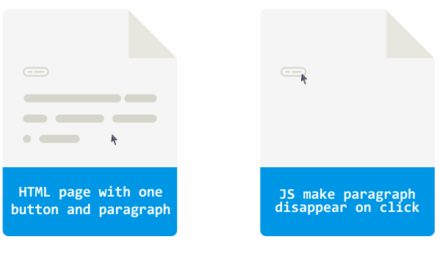

*Slika 1.8 – JavaScript na delu*

Dve prethodno opisane tehnologije, HTML i CSS, iako su jezici, ne mogu se nazvati programskim, već isključivo opisnim jezicima. HTML opisuje strukturu podataka, a CSS njihovu stilizaciju. S druge strane, JavaScript je dinamički, interpretirani, programski jezik, najpoznatiji po korišćenju kao skript jezik web stranica.

JavaScript je zasnovan na prototipovima, podržava objektno orijentisano, imperativno i deklarativno programiranje. Izvorni kod napisan JavaScript jezikom [interpretira](https://www.link-elearning.com/linkdl/opisPojma.php?id=144334) se od strane browsera, te se na taj način sprovodi izvršavanje logike definisane ovim jezikom.

**Za strukturiranje podataka jednog dokumenta na web-u, koristi se jezik:**

 HTML

 CSC

 JavaScript

 C#

**Različite upotrebe HTML-a, CSS-a i JavaScripta**

Jezici HTML, CSS i JavaScript mogu se koristiti za kreiranje aplikacija različitog tipa. U nastavku lekcije biće izneti najznačajniji scenariji upotrebe ovih jezika.

**HTML, CSS i JavaScript kao tehnologije web-a**

Tri opisane tehnologije, HTML, CSS i JavaScript, svakako su najpoznatije kao tehnologije koje su gradivni elementi web-a. Sve web stranice na internetu kreirane su korišćenjem ovih tehnologija. Iako se možda i može pronaći neka web stanica koja ne koristi JavaScript ili možda CSS, gotovo je sigurno da ne postoji ona koja podatke ne strukturira korišćenjem HTML jezika. Ipak, realnost je takva da su tehnologije HTML, CSS i JavaScript iskorišćene za razvoj gotovo svakog modernog web sajta.

**HTML, CSS i JavaScript za razvoj aplikacija za mobilne uređaje**

Još jedno od značajnijih mesta upotrebe tehnologija HTML, CSS i JavaScript jeste razvoj aplikacija za mobilne uređaje. [Nativne aplikacije](https://www.link-elearning.com/linkdl/opisPojma.php?id=144326) za mobilne uređaje različitih platformi, razvijaju se korišćenjem različitih tehnologija. Tako Android koristi Javu, [iOS](https://www.link-elearning.com/linkdl/opisPojma.php?id=144327)[Objective-C](https://www.link-elearning.com/linkdl/opisPojma.php?id=144328) i [Swift](https://www.link-elearning.com/linkdl/opisPojma.php?id=144329), a [Windows Phone](https://www.link-elearning.com/linkdl/opisPojma.php?id=144330) [.NET](https://www.link-elearning.com/linkdl/opisPojma.php?id=144331), odnosno [C#](https://www.link-elearning.com/linkdl/opisPojma.php?id=144332) ili [VB.NET](https://www.link-elearning.com/linkdl/opisPojma.php?id=144333).

Ipak, na tržištu se tokom vremena razvio određeni broj frameworka, koji omogućavaju da se aplikacije za mobilne uređaje različitih platformi razvijaju korišćenjem tehnologija HTML, CSS i JavaScript. Na taj način se dobijaju aplikacije, koje mogu, bez većih izmena da funkcionišu na gotovo svim platformama i uređajima. Ipak, bitno je napomenuti da takve aplikacije nisu izvorne (nativne) na mobilnim platformama na kojima se koriste. Između hardvera i takvih aplikacija postoji još jedan posrednički sloj koji je zadužen za korelaciju. Ipak, i pored toga, veliki broj mobilnih aplikacija koje su u produkciji, razvijen je upravo na ovaj način.

Samo neki od frameworka koji su namenjeni korišćenju HTML-a, CSS-a i JavaScripta za razvoj mobilnih aplikacija su: jQuery Mobile, Cordova / PhoneGap, Ratchet…

**HTML, CSS i JavaScript za razvoj Windows Store i Universal aplikacija**

U korišćenju tehnologija HTML i JavaScript kao alata za razvoj aplikacija, najdalje je otišao Microsoft. S pojavom Windows 8 operativnog sistema, Microsoft je kreirao novi tip desktop aplikacija, čiji je cilj prenosivost i prilagodljivost. Reč je o tipu aplikacija koji je često menjao naziv, pa je tako u različitim periodima bio poznat pod različitim nazivima: *Metro, Modern, Windows 8 App, Windows Store App.*

Microsoft je razvoj pomenutog tipa aplikacija, pored standardnog skupa tehnologija, omogućio i korišćenjem kombinacije jezika JavaScript i HTML.

**JavaScript kao jezik za kontrolu hardvera**

U poslednje vreme, sa pojavom jeftinih mikrokontrolera i miniračunara integrisanih u jednu ploču, JavaScript počinje da se koristi i kao jezik za programiranje hardverskih uređaja. Neke od biblioteka koje omogućavaju tako nešto su Johnny-Five, NodeBots, Cylon.js, Espruino itd.

|  |
| --- |
| **Napomena**    *Predmet ovog kursa su jezici HTML, CSS i JavaScript. Ovi jezici su standardizovani  međunarodnim standardima, od strane institucija koje su zadužene da vode računa o njihovom razvoju i standardizaciji. Ipak, različite kompanije koje u svoje softverske proizvode implementiraju podršku za jezike HTML, CSS i JavaScript, imaju različite poglede na propisane standarde, dok se u nekim situacijama određena pravila uopšte i ne poštuju od strane pojedinih kompanija. To značajno otežava posao developerima, koji, ukoliko žele da njihova aplikacija bude u što većoj meri portabilna, moraju prilikom razvoja u obzir da uzimaju različite implementacije standarda. U ovom kursu jezici će biti obrađeni iz neutralnog ugla propisanih standarda, odnosno poštovanjem definisanih specifikacija. Takođe, biće prikazana i neka od značajnijih odstupanja, odnosno neke od implementacija specifičnih za određene browsere.* |

**Pisanje HTML, CSS i JavaScript koda**

Programski kod HTML, CSS i JavaScript jezika može se pisati u najobičnijem tekstualnom editoru, kao što je Notepad, tako da ovaj posao ne zahteva nikakvo specijalno razvojno okruženje. Pored Notepad programa, moguće je koristiti i neke od specijalizovanih code editora kako što su Notepad++ ili Sublime Text. Oni su besplatni i mogu se preuzeti sa internet stranica proizvođača.

U kursu pred vama, kodove primera možete kucati korišćenjem bilo kojeg tekstualnog editora. Testiranje napisanog koda biće obavljano korišćenjem Mozilla Firefox i Google Chrome browsera.